Luc CORNER

Étudiant bilingue anglais et français en 2ème année de BUT Techniques de commercialisation

# M E S E X P E R I E N C E S P R O F E S S I O N E L S

STAGE EN NÉGOCIATION/VENTE

Stagiaire

Vignolis, Nyons (26) 2023 (2 semaines)

* Participation à de l’évènementiel
* Promotion de la vente
* Logistique du magasin

STAGE D’OBSERVATION

Stagiaire

Association Aventic (26)

2019 (2 semaines)

* Participation à des ateliers collectifs pour informer sur les outils du numérique
* Promouvoir l'utilisation des T.I.C. notamment gérer et

animer des espaces publics numériques et des Maisons de Service Au Public

PLUSIEURS VOYAGES À L’ÉTRANGER

# COMPÉTENCES

* Anglais courant
* Ouverture culturelle
* Suite Adobe (Excel, Word, PowerPoint)
* Résolution de problèmes grâce aux outils numériques (Canva, Photoshop, Illustrator)

# C E N T R E S D I N T É R E T

* Informatique
* Design
* Communication commerciale
* Musculation
* Musique

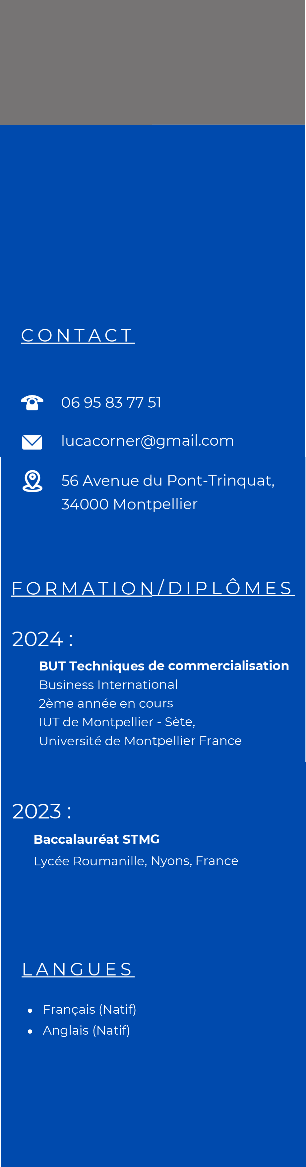

*Scanner ici pour Portfolio*